Результаты испытаний 2009 года квантового двигателя для создания тяги без выброса реактивной массы

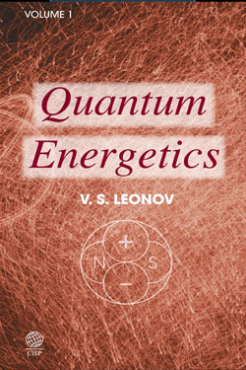
Из книги Леонова (перевод с английского): Leonov V. S. Quantum Energetics. Volume 1. Theory of Superunification. Cambridge International Science Publishing, 2010, pages 685-689. (Леонов В.С. Квантовая энергетика. Теория Суперобъединения. Международное научное издательство в Кембридже, 2010, стр. 685-689).
До настоящего времени единственным способом создания силы тяги в вакууме был реактивный способ. Он основан на выбросе из сопла реактивной массы при сгорании топлива в реактивном двигателе. Считается, что давление газов при сгорании топлива воздействует на внутренние стенки реактивного двигателя и создает силу тяги. Импульс тяги пропорционален скорости и массе выброшенного из сопла топлива.
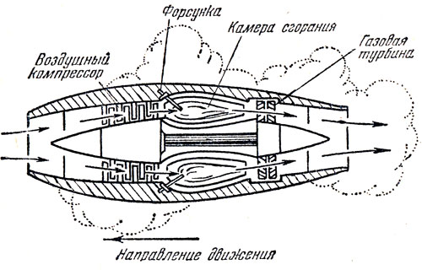
Предпринимались многочисленные попытки создания тяги без выброса реактивной массы. Это были чисто эмпирические попытки в рамках существующих знаний. Не имея четкого теоретического обоснования, создать такой двигатель не удавалось. Все дело в том, что в соответствии с третьим законом Ньютона, когда сила действия равна силе противодействия, тяга создается при отталкивании от другой массы или тела. Колеса автомобиля отталкиваются от дорожного покрытия. В реактивном двигателе сила тяги создается в результате выброса реактивной массы, как бы отталкиваясь от этой массы. Воздушный и гидравлический винты, ввинчиваясь в воздушную и гидравлическую среду, отбрасывают массу этой среды, отталкиваясь от нее.
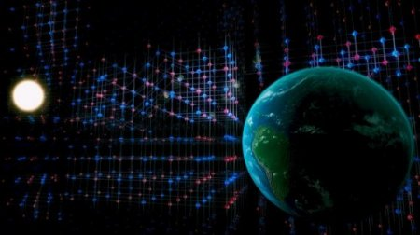
Но можно ли отталкиваться от вакуума? Теория Суперобъединения утверждает, что это делать можно, рассматривая космический вакуум как упругую квантованную среду (квантованное пространство-время) от которой можно отталкиваться. Это уникальная невесомая среда, не имеющая в природе аналогов, структура которой впервые раскрыта в теории Суперобъединения. Показано, что невесомое квантованное пространство-время пронизывает все весомые тела. При этом все весомые тела являются составной и неразрывной частью невесомого квантованного пространства-времени. Масса тела формируется в результате сферической деформации (искривлением по Эйнштейну) невесомого квантованного пространства-времени элементарными частицами, входящими в состав тела. При этом масса тела является составной частью упругой квантованной среды, ее энергетическим сгустком. Масса, как гравитационный заряд, является вторичным образованием в квантованном пространстве-времени.
Все известные способы создания тяги основаны на внешнем воздействии при отталкивании от известных сред. При этом все известные аппараты для создания тяги необходимо рассматривать, как закрытые квантомеханические системы. В соответствии с теорией Суперобъединения квантовый двигатель представляет собой открытую квантомеханическую, когда сила тяги создается внутри тела рабочего органа (активатора) квантового двигателя. Итак, чтобы создать силу тяги без выброса реактивной массы необходимо перейти к открытым квантомеханическим системам, активно используя взаимодействие с квантованным пространством временем, как упругой квантованной средой, от которой можно отталкиваться. В этом случае нет противоречий с третьим законом Ньютона, фундаментальность которого основательно проверена, и полностью подтверждается в теории Суперобъединения. Смотрите 3.5.3. Простые квантомеханические эффекты, а также патент.
Сам процесс создания силы тяги внутри рабочего органа квантового двигателя связан с эйнштейновским «искривлением» квантованного пространства-времени. С позиций теории Суперобъединения эйнштейновское искривление пространства-времени выглядит как реальная деформация упругой квантованной среды внутри рабочего органа квантового двигателя. Такая деформация производит перераспределение квантовой плотности среды внутри тела рабочего органа квантового двигателя. Это ведёт к возникновению градиентных сил тяги внутри рабочего органа. Таким образом, впервые получено управление гравитацией и инерцией. Это в очередной раз подтверждает фундаментальность теории Эйнштейна о том, что в основе гравитации лежит искривление квантованного пространства-времени.
Естественно, что получить сейчас управление гравитацией в глобальных масштабах не представляется возможным. Чтобы получить напряженность гравитационного поля в 1g (ускорение в земном поле тяготения) в чистом вакууме необходима возмущающая масса Земли. Такая деформация космического пространства свободного от внешнего источника связана с колоссальными энергозатратами.
А вот деформация квантованного пространства-времени в локальной области внутри рабочего органа (активатора) квантового двигателя уже соответствует энергии, которая тратится телом на свой разгон. При этом обеспечивается классический закон сохранения энергии. В теле рабочего органа квантового двигателя, активно взаимодействующего с вакуумной средой, пронизывающей тело, осуществляется деформация вакуумной среды. Возникает внутренняя сила тяги внутри тела рабочего органа. Это не внешнее, как у реактивного двигателя, а внутренне отталкивание. Поэтому ранее, не имея новых знаний, аналитически предсказать такие процессы и эффекты было невозможно.
Но теория Суперобъединения пошла дальше и отличается от классической теории тем, что представляет собой очень сильно продвинутую квантовую теорию, оперирующую уже сверхсильным электромагнитным взаимодействием (СЭВ) как основным, ранее неизвестным источником энергии во Вселенной. Для сравнения, классическая теория запрещает движение без выброса реактивной массы, а теория Суперобъединения такое движение разрешает. Отрадно, что при движении с ускорением внутри квантованного пространства-времени реализуются режимы, когда при торможении, наблюдается процесс рекуперации энергии. При рекуперации затраченная энергия возвращается и может быть использована вторично. Такие режимы применяются в гибридных схемах автомобилей с электротрансмиссией. Кинетическая энергия движущегося автомобиля при его торможении рекуперируется и возвращается в накопитель энергии – аккумулятор. При разгоне автомобиля аккумулированная ранее энергия используется вторично. При этом резко снижается расход топлива в режимах частых разгонов и торможений. Инерция обладает замечательным свойством – способностью к рекуперации энергии.
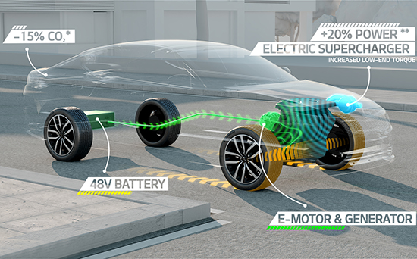
В квантовом двигателе активно используются инерционные режимы с рекуперацией энергии. Способность квантовых двигателей к рекуперации энергии при создании тяги обеспечивает самые экономичные энергетические циклы квантового двигателя. Необходимо компенсировать только потери энергии на трение в механизмах двигателя и омические потери в электрических проводах и обмотках активаторов. По сравнению с традиционным двигателем внутреннего сгорания (ДВС) и реактивным двигателем, экономичность квантового двигателя на создание силы тяги может превышать в 20 и более раз традиционные двигатели. Сравним режимы движения экспедиции к Марсу по баллистической траектории по инерции и траектории движения в режиме ускорения-торможения с рекуперацией энергии. И в том и другом случае, интеграл по пути, определяющий энергозатраты на движение, исключая потери, равен нулю. Но в случае движения в режиме ускорения-торможения, используя квантовый двигатель, многократно выигрываем на времени экспедиции, полностью компенсируя невесомость. В этом случае квантовый двигатель работает в режиме постоянного преобразования и обмена энергии сверхсильного электромагнитного взаимодействия (СЭВ).
Казалось бы, в патенте довольно просто изложена конструкция рабочих органов (активаторов) квантового двигателя и принцип его работы. Но это теоретически. В патенте не оговорены режимы питания рабочих органов и материалы, из которых они сделаны. Даже автору разработки пришлось столкнуться с серьезными проблемами на пути создания квантового двигателя и отработки режимов тяги при его работе. На это ушло два года напряженных работ. Обнадеживало, то, что сразу же удалось выйти на небольшую тягу в 0,1 Ньютона, и по мере продвижения разработки, эту тягу непрерывно увеличивать.
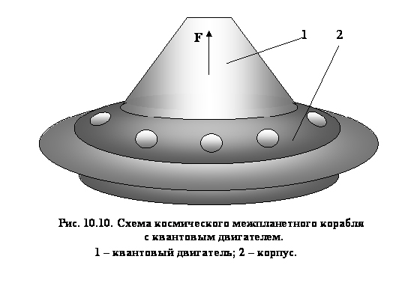
За два года экспериментальных работ удалось увеличить силу тяги с 0,1 Ньютона до 500 Ньютонов при массе аппарата 50 кг вместе с шасси. Диаметр аппарата 1,5 метра, высота 1,05 метра вместе с шасси. Можно констатировать, что земное тяготение преодолено с помощью квантового двигателя. Внешне аппарат напоминает небольшую летающую тарелку (или кастрюлю), но это не означает, что форма аппарата должна быть в виде «тарелки», она может быть любой. Непривычным даже для автора разработки было наблюдать движение аппарата, не имеющего винтов, реактивного сопла и привода на колеса. Работу квантового двигателя отличает высокая стабильность. Эффект получения тяги без выброса реактивной массы при работе квантового двигателя не пропал и спустя полгода при вторичных испытаниях. Это фундаментальный эффект открыт на все века. Сейчас разрабатывается и готовится к испытаниям аппарат с тягой в 5000 Н при массе 100 кг. Если всё будет складываться удачно, то по мере готовности аппарата, его полеты будут продемонстрированы на Московском аэрокосмическом салоне (МАКС) в Жуковском под Москвой. Более подробно результаты испытаний и особенности конструкции квантового двигателя, методика расчета рабочих органов на заданную силу тяги, режимы работы, будут рассмотрены во втором томе «Квантовая энергетика».
В принципе, особых ограничений по силе тяги квантовых двигателей не имеется. Разработана методика расчёта конструктивных параметров квантового двигателя на любую силу тягу, в том числе, на 100 тонн (1000N), 1000 тонн (10000N) и более. Отличительной особенностью квантовых двигателей является их высокая экономичность, поскольку в квантовых двигателях не используются неэкономичные термодинамические циклы, а используются обменные циклы внутри энергоемкого квантованного пространства-времени. Создание межпланетных космических кораблей нового поколения с полной компенсацией невесомости становится реальностью. Представляется актуальным организация международной экспедиции на Марс с участием Евросоюза, США и России и других стран.
Следует отметить, что квантовый двигатель представляет собой довольно сложную конструкцию со сложной электронной системой управления. Это дорогой аппарат, и его повторение по силам только мощным организациям при наличии специалистов в области теории Суперобъединения, которых пока никто не готовит. Можно надеяться, что с выходом из печати этой книги, её содержание войдет в университетские курсы физики и энергетики, давая новые знания будущим специалистам.
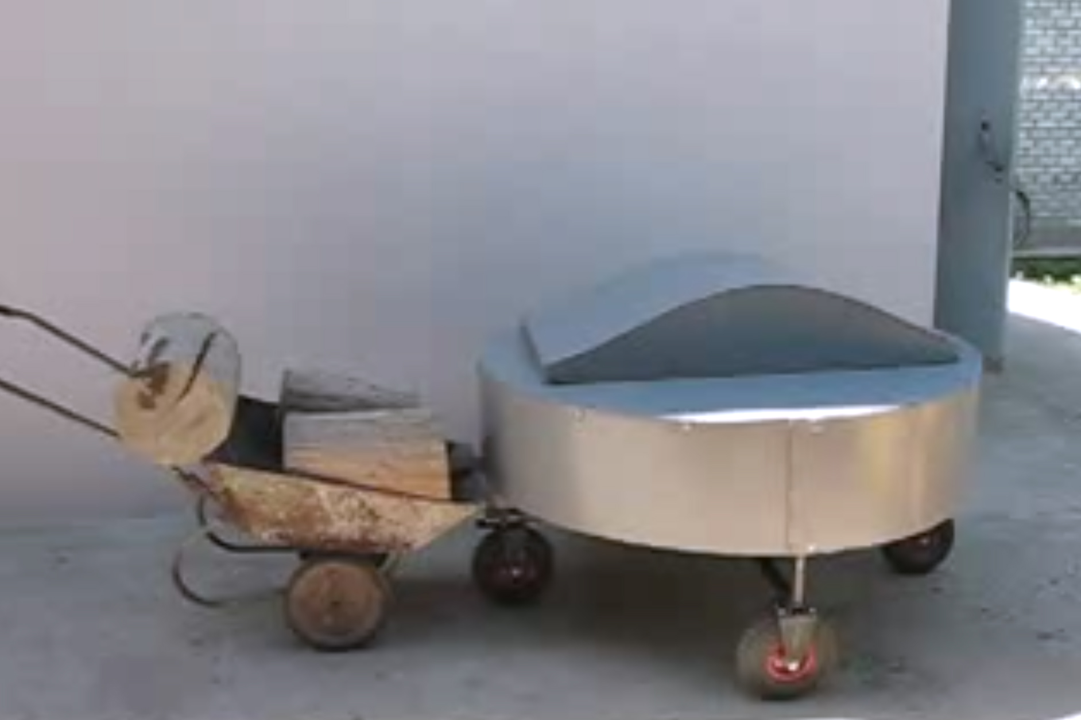
С другой стороны, работоспособность квантового двигателя является основательной экспериментальной проверкой теории Суперобъединения, которая предсказывала подобные эффекты, и они подтверждены экспериментально. Главное, работоспособность квантового двигателя доказывает то, что вакуум имеет структуру в виде квантованного пространства-времени, с которым можно активно взаимодействовать. До начала серийного производства квантовых двигателей, хотелось бы, чтобы независимые лаборатории начали изучение процессов взаимодействия простейших рабочих органов с квантованным пространством-временем, исследуя его упругие свойства. Это новые знания, которые нам предстоит осваивать. И такой простой и недорогой прибор, который можно повторить в университетской лаборатории, был создан и предлагается для повторения ниже, или может быть заказан у нас.
P.S. Результаты испытаний 2009 года квантового двигателя в импульсном режиме с силой тяги в 50 кг представлены на 4-х видеороликах:
http://theoryofsuperunification-leonov.blogspot.ru/2011/07/video-tests-2009-of-quantum-pulsed.html
В.С. Леонов

